1. "EAirPlay.apk"를 다운로드하여 USB 플래시 드라이브(포맷: FAT32)에 저장하고 M2의 USB 인터페이스와 연결하십시오.

2. “파일 관리”에 들어가세요.
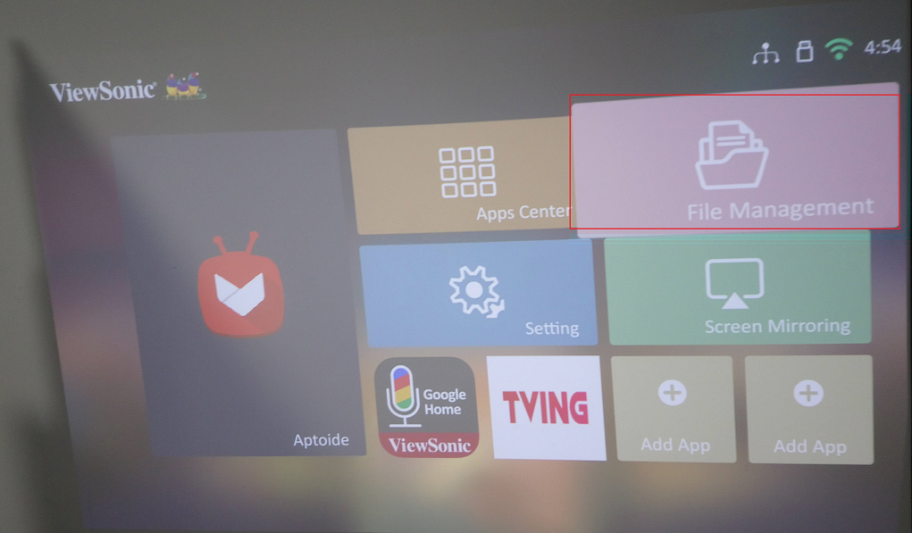
‘USB’선택-> “EAirPlay.apk” 파일을 클릭하세요.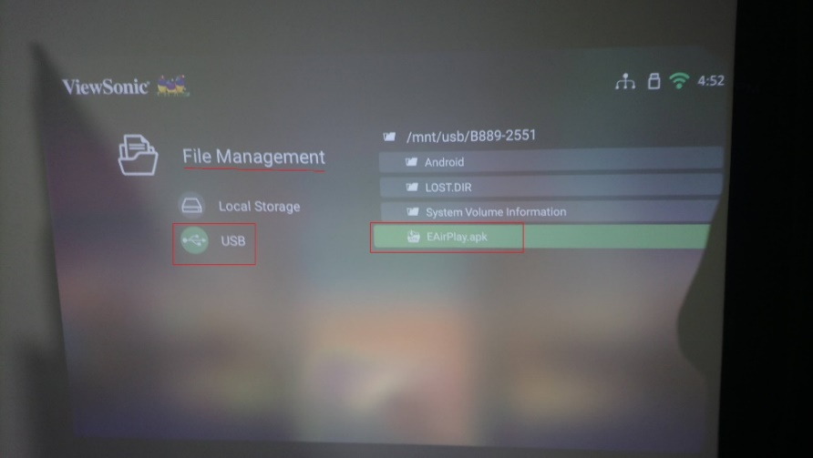
3. ‘new’클릭한 다음에 ‘install’를 누르세요.
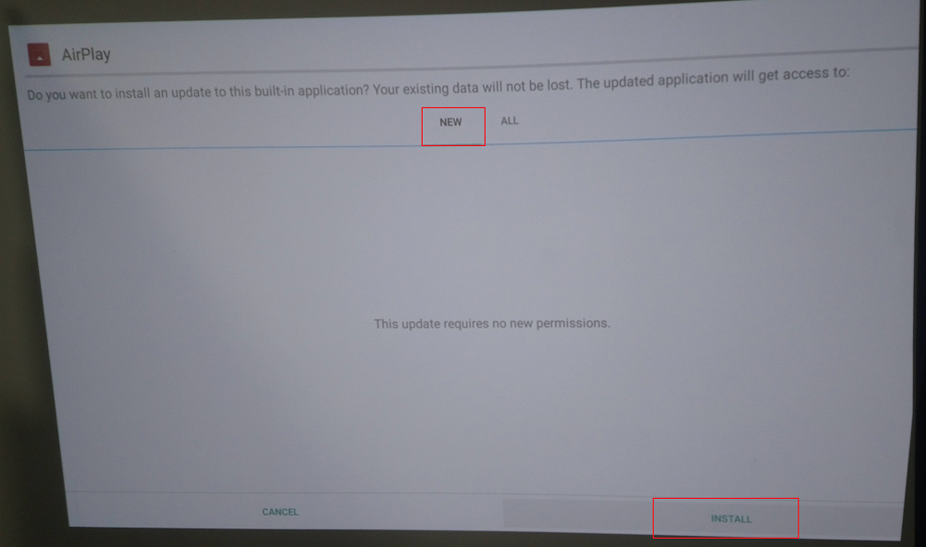

4. ‘Done’를 누르며 EAirPlay.apk설치 완료됩니다.
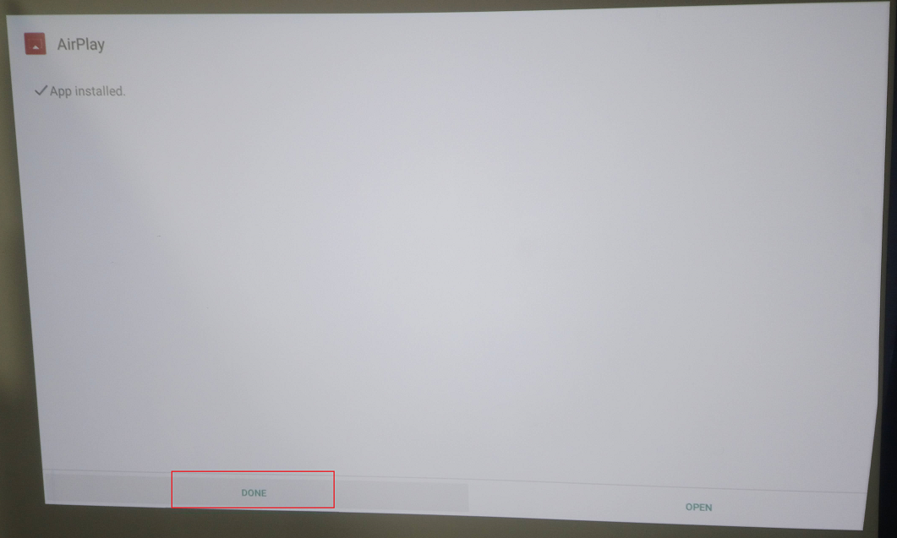

5.설치 완료 후 프로젝터를 다시 시작하세요.
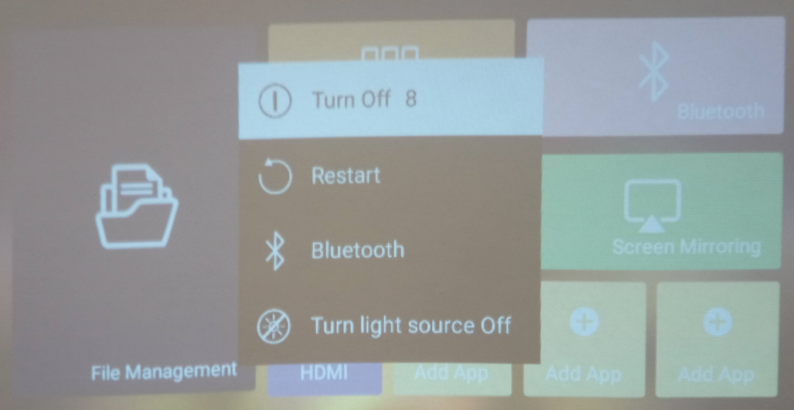

6.스크린 미러링을 클릭하세요.
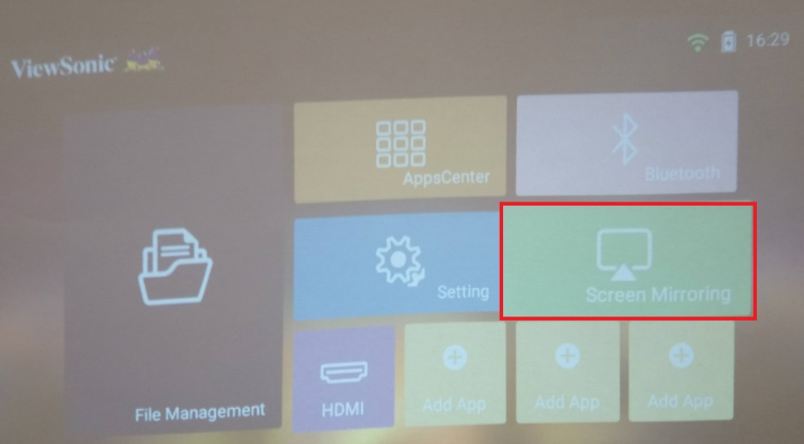
iPhone AirPlay를 통해 iPhone과 M2를 연결하고 사용자가 연결할 프로젝터 ID를 선택하십시오.
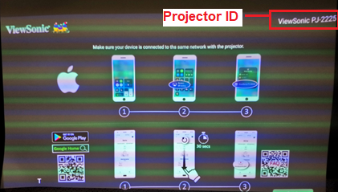

7. iPhone AirPlay를 통해 미러링 사용이 가능합니다.
